НОД по познавательному развитию в старшей группе
« Все о воде»
Цель: развитие познавательной активности через экспериментально- исследовательскую деятельность.
Задачи:
- Образовательные:
Расширить знания детей о свойствах воды: без цвета, прозрачная, без запаха, без вкуса.
Совершенствовать знания детей о значении воды в жизни человека.
- Развивающие:
Развивать умение обобщать, делать выводы, устанавливать причинно - следственные зависимости в процессе экспериментальной деятельности.
Развивать логическое мышление, воображение, память, внимание; активизировать и обогащать словарь детей по теме занятия.
- Воспитательные:
Воспитывать умение работать в группе.
Воспитывать аккуратность при работе с водой, красками.
Воспитывать бережное отношение к воде.
Оборудование:
Емкости разного размера и формы. Вода, растворители: сахарный песок, соль, лимон, краски, зеркало. Салфетки, чайные ложки, фартуки, клеенка на стол. Компьютер, проектор.

Ход НОД:
В: Здравствуйте ребята! Сегодня я принесла для вас ИНТЕРЕСНУЮ книгу, а о чем говорится в ней вы узнаете отгадав мою загадку:
Загадка :
Говорят она везде
В луже, море, океане
И в водопроводном кране
Как сосулька замерзает
В лес туманом заползает
Ледником в горах зовется
Лентой серебристой вьется
Мы привыкли, что она -
Наша спутница всегда
Без нее нам не умыться
Без нее нам не напиться
Смею я вам доложить
Без нее нам не прожить!(вода)

В: Да, дети это вода!
Вы хотите, чтобы я вам прочитала эту книгу и узнать про воду еще много интересного? (да!).Тогда давайте сядем поудобнее и начнем.
(показываю книгу и видим, что в книге все листочки без картинок)
В: Ребята, посмотрите , а листочки- то в книге пустые – только заголовки остались. ( Какой формы вода? Какого цвета вода? Вода прозрачная? Какой вкус у воды? Чем пахнет вода? Снег и лед – это вода? Пар – это вода? Где живет вода? Как беречь воду? Кому нужна вода?) Все рассказы и картинки куда- то исчезли! Что же делать? Как же нам теперь прочитать ее и узнать много нового о воде? (подвести детей к ответу, что книгу надо заполнить картинками)
В: Я предлагаю вам стать исследователями, отправиться в лабораторию, где мы будем проводить опыты. А все, что узнаем про воду, будем записывать в нашу книгу.Согласны?
Давайте оденем фартуки и вспомним, как нужно вести себя в лаборатории
(Одеваем фартуки)
Подходим к столу. Начинаем рассматривать книгу постранично. Как вы думаете, что было написано про воду на первой странице? (Какой формы вода?)
Как вы думаете? Давайте проверим.
1опыт
Переливаю воду в емкости разных форм и делаем вывод ,что вода не имеет формы, а принимает форму сосуда , куда ее налили.
Дети приклеивают нужную картинку (треугольник, квадрат, круг и клякса)
Восстановили первую страничку, перелистываем, смотрим дальше. Что здесь было написано о воде? (какого вода цвета?)
Давайте проверим, раз мы с вами исследователи!
2 опыт
Ребята, скажите какого вода цвета?
В стакан с водой добавим краску. Вода окрасилась. Вывод – сама вода не имеет цвета, цвет появляется после того, как в воду добавили краску.
Выберите правильную картинку и приклейте в нашу книгу.
( картинки синего, серого, белого, бесцветная)

Смотрим дальше. Что на этой страничке пропало? Можно ли видеть через воду?
Давайте проверим,
Опускаем одну ложку в стакан с водой ,а другую в стакан с молоком, в стакане с водой ее видно, а в стакане с молоком нет. Вывод - вода прозрачная. Приклеиваем картинку в книгу.
4 опыт
Ребята вам нравится наше исследование? Хотите дальше узнавать про воду? Тогда продолжаем делать опыты. Как вы думаете ,что было нарисовано на следующей странице ?Скажите, а у воды есть вкус?
( ответы детей)
Подойдите ко мне возьмите ложечки и попробуем воду на вкус.
В первом стаканчике сладкая
Во втором – соленая
В третьем- кислая
В четвертом- обычная вода
В первые три стаканчика мы добавили соль , сахар и лимон, а в последний ничего, там обычная вода. Какой вывод можно сделать, что у воды – нет вкуса. А будет, если туда добавить сахар, соль и лимон (картинки соли, сахара, лимона) Приклеиваем картинку в книгу.
Смотрим следующую страничку. Про, что эта страница, кто догадался?
А кто мне скажет, а есть ли у воды запах? ( ответы детей)
Предлагаю подойти к стаканчикам и понюхать воду ( вывод у воды – нет запаха, а если в нее добавить каплю лимона то у нее появится запах.)
Приклеиваем картинку в книгу.
А сейчас ребята вы узнаете, что вода настоящая волшебница. Она умеет превращаться и изменять свое состояние.
5 опыт Ребята, а снег и лед – это вода?
Предложить детям положить кусочки льда на ладонь и посмотреть ,что с ними произойдет под воздействиям тепла. Тоже и снег. Они растаят и превратятся в воду. Вывод – снег и лед - вода , только в твердом состоянии.(салфетки)
6 опыт Ребята, а видели когда-нибудь как на кухне кипит чайник и из носика вылетает пар? Как вы думаете, пар это вода? Давайте попробуем это узнать. Вскипятить чайник и показать детям на зеркале капли воды, подвести к пониманию , что пар это вода только в газообразном состоянии. Пар появляется при воздействии тепла.
Ребята, посмотрите, сколько картинок мы уже поместили в нашу книжку. А сейчас я вам предлагаю снять фартуки и немного отдохнуть.
Физкультминутка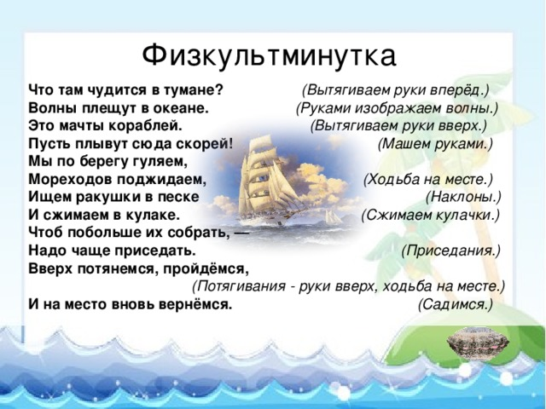
Ребята, давайте присядем на стулья. Ребята, вы знаете, где живет вода?
- В реках, озерах, морях, лужах, водопроводном кране.
- Правильно. Посмотрите на экран, еще вода живет на вершинах гор, в снегу, на Северном полюсе, под землей (подземные реки), в облаках (слайды)- разместить картинки в книгу
- Ребята, а как вы думаете, на нашей планете много воды?(слайд с планетой)
- Да, ребята, воды на планете много, но почти вся она соленая, а соленую воду пить нельзя. А пресной воды, годной для питья очень мало, поэтому воду нужно беречь.
Кому нужна вода?
Вода нужна людям, птицам, животным и растениям.
- Что мы можем сделать, чтобы сберечь воду?(закрывать кран, не засорять реки, строить очистные сооружения)- слайды и потом картинки в книгу.

Ребята, посмотрите, мы с вами все странички в книге заполнили! Давайте ее еще раз полистаем и попробуем прочитать с помощью наших картинок.

2 У Воды нет формы
3 У Воды нет цвета
4 Вода прозрачная
5 У воды нет вкуса
6 У воды нет запаха
7 Снег и лед- вода
8 Пар- вода
9 Где живет вода?
10 Как беречь воду?
Ребята вам понравилась книжка, которую мы с вами сделали? Осталось только украсить обложку. У меня есть капельки воды маленькие и большие. Если вам наша книга нравится, то приклейте большие капельки, а если нет, то маленькие.
Очень хорошо. Теперь нашу книгу нужно поставить в уголок природы, чтобы другие ребята тоже посмотрели, а вы им поможете.

